MIASTO i GMINA POŁANIEC

Burmistrz Miasta i Gminy Połaniec
uprzejmie informuje, że Gmina Połaniec organizuje
DOWÓZ DO PUNKTÓW SZCZEPIEŃ

- Jesteś osobą niepełnosprawną lub seniorem?
- Zarejestrowałeś się do szczepienia przeciwko COViD-19 i masz trudności w dotarciu do punktu szczepień?
Pomożemy Ci dotrzeć do wybranego punktu
na terenie gminy Połaniec
Zadzwoń: (015) 8 65 53 28
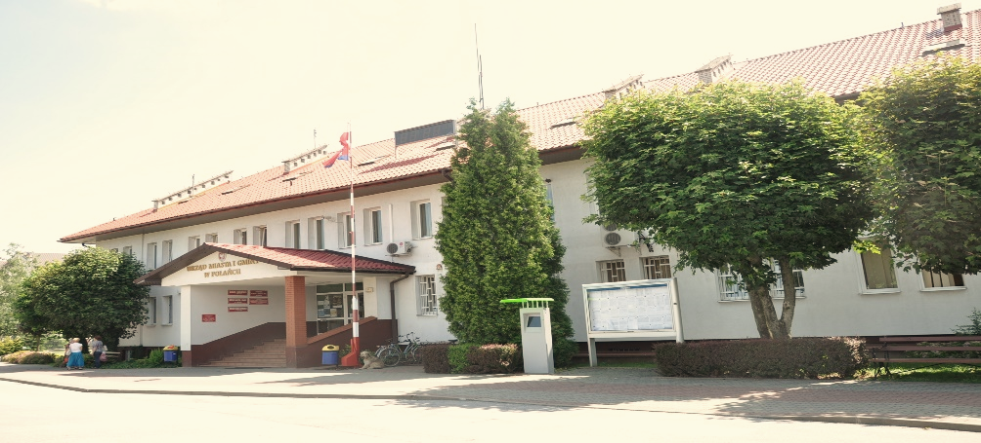
Gminny punkt potrzeb transportowych czynny w godz. 8:00-16:00 (poniedziałek – piątek)

